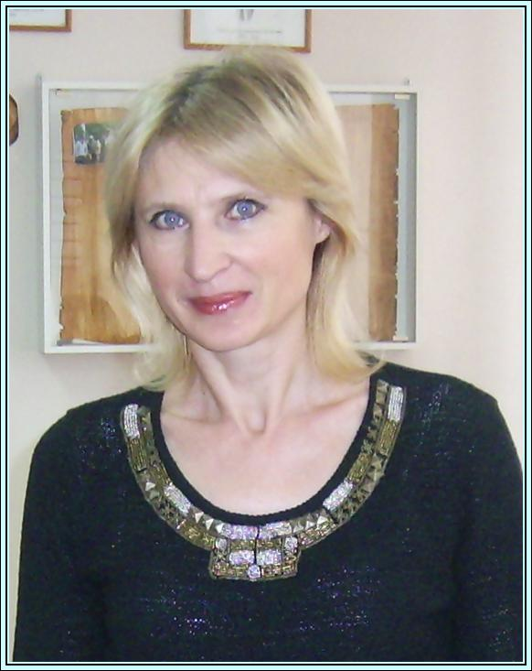

Чурилова Ольга Васильевна,
учитель русского языка и литературы,
высшей квалификационной категории
МОУ «Лицей» г.Новотроицка Оренбургской области.

